Утверждено
Постановлением администрации
городского округа Красногорск
Московской области
от ____________________№ _______

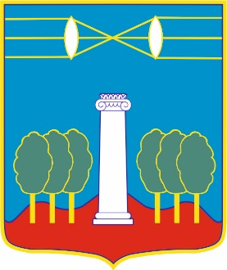

АДМИНИСТРАЦИЯ ГОРОДСКОГО ОКРУГА КРАСНОГОРСК
МОСКОВСКОЙ ОБЛАСТИ

Изменения и дополнения
в схеме размещения рекламных конструкций на территории
городского округа Красногорск Московской области

Согласовано:
________________________
Главное управление
по информационной политике
Московской области
«_______»____________20____

2018
Картографические материалы

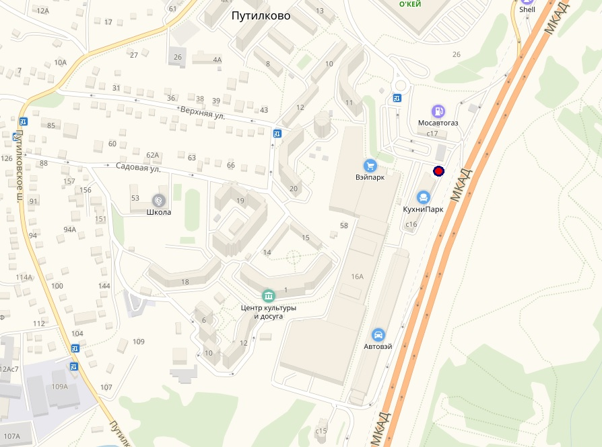

№ 217н |  | Адрес: МО, Красногорский район, д. Путилково, у д. 16а  (адрес установки и эксплуатации рекламной конструкции)

